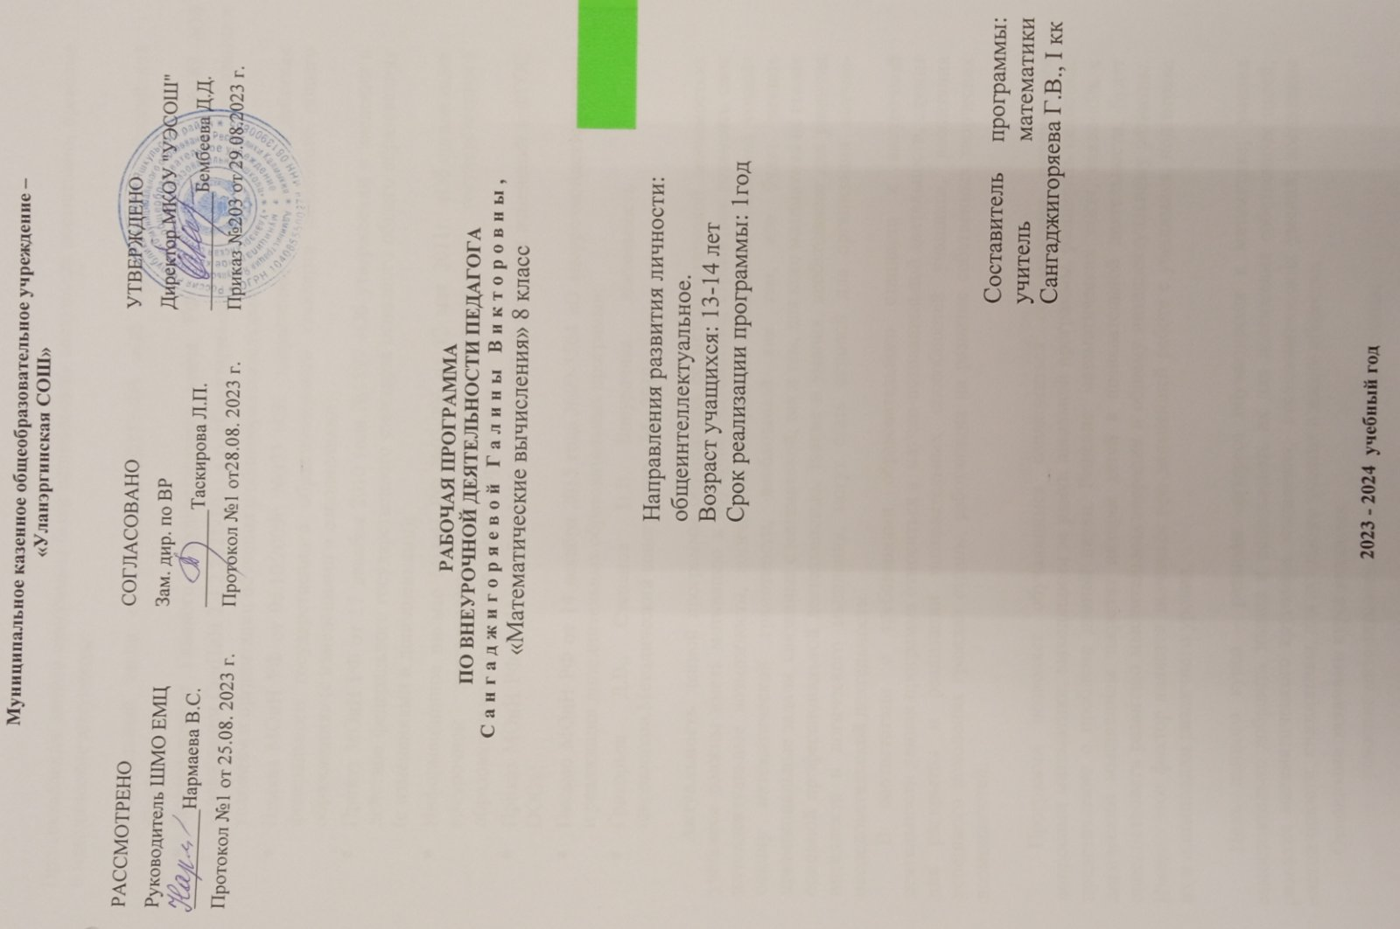

Пояснительная записка
При составлении данной программы были использованы следующие нормативно- правовые и методические документы:
- Федеральный закон от 29.12.2012 №273-ФЗ «Об образовании в Российской Федерации»;
- Постановление Главного государственного врача РФ от 29.12.2010г. №189 «Об утверждении СанПиН 2.4.2.2821-10….» р. «Санитарно- эпидемиологические требования к условиям и организации обучения в общеобразовательных учреждениях»;
- Приказ МОиН РФ от 06.10.2009г. №373 «Об утверждении и введении в действие федерального государственного образовательного стандарта начального общего образования» (с изменениями и дополнениями);
- Приказ МОиН РФ от 17 декабря 2010 года №1897 «Об утверждении и введении в действие федерального государственного стандарта основного общего образования» (с изменениями и дополнениями);
- Информационное письмо МОиН РФ №03-296 от 12 мая 2011г. «Об организации внеурочной деятельности при введении федерального государственного образовательного стандарта общего образования»;
- Приказ МОиН РФ от 31 декабря 2015 года №1577«О внесении изменений в ФГОС ООО»;
- Письмо МОиН РФ от 14 декабря 2015 года №09-3564 «О внеурочной деятельности и реализации дополнительных образовательных программ»;
- Григорьев Д.В., Степанов П.В. Внеурочная деятельность школьников. Методический конструктор – М., 2010.
Актуальность данной программы обусловлена её методологической значимостью: учащиеся должны иметь мотивацию к обучению математике, стремиться развивать свои интеллектуальные возможности, логическое, абстрактное мышление. Материал создаёт основу математической грамотности, необходимой как тем, кто будет решать принципиальные задачи, связанные с математикой, так и тем, для кого математика не станет основной профессиональной деятельностью. Знания и умения, необходимые для развития интеллекта и логического мышления, могут стать основой для организации научно-исследовательской деятельности.
В соответствии с требованиями образовательного стандарта к внеурочной деятельности данная программа относиться к научно-познавательной деятельности, служит для раскрытия и реализации познавательных способностей учащихся, воспитания успешного поколения граждан страны, работающих на развитие собственных творческих возможностей.

Программа позволяет обучающимся ознакомиться со многими интересными вопросами математики, выходящими за рамки школьной программы, расширить целостное представление о проблеме данной науки. Решение математических задач, связанных с логическим мышлением закрепит интерес детей к познавательной деятельности, будет способствовать развитию мыслительных операций и общему интеллектуальному развитию. Именно этот фактор является значимым при дальнейшей работе с учащимися, подготовке их к олимпиадам различного уровня.

Цель данного курса - развитие интереса обучающихся к математике; умения самостоятельно добывать знания и использовать их для достижения собственных целей; развитие математического кругозора, мышления, исследовательских умений; воспитание настойчивости, инициативы, для активного участия в жизни общества.
Основными задачами курса являются:
- усвоение математической терминологии и символики;
- формирование потребности к логическим обоснованиям и рассуждениям;
- развитие познавательного интереса;
- вовлечение в исследовательскую деятельность;
- содействие воспитанию активности личности, культуры общения и нормативного поведения в социуме.

Результаты освоения курса
- Личностные:
  - ответственное отношение к учению, готовность и способность обучающихся к саморазвитию и самообразованию на основе мотивации к обучению и познанию;
  - контроль своей деятельности в процессе достижения результата, определять способы действий в рамках предложенных условий и требований, корректировать свои действия в соответствии с изменяющейся ситуацией;
  - осознанный выбор и построение дальнейшей индивидуальной траектории образования на базе ориентировки в мире профессий и профессиональных предпочтений с учётом устойчивых познавательных интересов, а также на основе формирования уважительного отношения к труду, развитие опыта участия в социально значимом труде; 4) критичность мышления, инициатива, находчивость, активность при решении математических задач;
- навыки сотрудничества в разных ситуациях, умения не создавать конфликты и находить выходы из спорных ситуаций;
- этические чувства, прежде всего доброжелательность и эмоционально- нравственная отзывчивость.

Метапредметные:
Коммуникативные:
-умение планировать и координировать совместную деятельность (согласование и координация деятельности с другими её участниками;
- объективное оценивание вклада в решение общих задач группы;
- учёт способностей различного ролевого поведения – лидер, подчинённый
- Регулятивные:
- - овладение всеми типами учебных действий, включая способность принимать и сохранять учебную цель и задачу, планировать её реализацию, контролировать и оценивать свои действия, вносить соответствующие коррективы в их выполнение. Познавательные:
- учащиеся научаться выдвигать гипотезы, осуществлять их проверку, пользоваться библиотечными каталогами, специальными справочниками, универсальными энциклопедиями для поиска учебной информации об объектах.

Предметные результаты (на конец освоения курса):
  - представление о математической науке как сфере математической деятельности, об этапах её развития, о её значимости для развития цивилизации;
  - умение находить в различных источниках информацию, необходимую для решения математических проблем, и представлять её в понятной форме, принимать решение в условиях неполной или избыточной, точной или вероятностной информации;
  - умение выдвигать гипотезы при решении задачи, понимать необходимость их проверки;
  - усвоение основных базовых знаний по математике, её ключевых понятий;
  - улучшение качества решения задач разного уровня сложности;
  - успешное выступление на олимпиадах, играх, конкурсах.

Воспитательные результаты
Результаты 1 уровня:
- приобретение знаний об интеллектуальной деятельности, о способах и средствах выполнения заданий;
- формирование мотивации к учению через внеурочную деятельность.
Формы достижения результатов первого уровня: познавательные беседы, факультативы, олимпиады.
Формы контроля результатов первого уровня: внутришкольная олимпиада.
Результаты 2 уровня:
- самостоятельное или во взаимодействии с педагогом, значимым взрослым выполнение задания данного типа, для данного возраста;
- умение высказывать мнение, обобщать, классифицировать, обсуждать.
Формы достижения результатов второго уровня: участие в интеллектуальных играх, дебатах, КТД.
Формы контроля результатов второго уровня: школьный интеллектуальный марафон.
Результаты 3 уровня:
- умение самостоятельно применять изученные способы, аргументировать свою позицию, оценивать ситуацию и полученный результат.
- Формы достижения результатов третьего уровня: исследовательские работы, математическая конференция, олимпиада.
- Формы контроля результатов третьего уровня: исследовательские конференции, олимпиады.

- Программа реализуется в рамках основных направлений внеурочной деятельности, определённых ФГОС, и направлена на общеинтеллектуальное развитие обучающихся. На изучение курса отводится 1 час в неделю , 32 часа в год.

Содержание курса внеурочной деятельности
- «Процент – О! Мания!». (6 часов)
Что такое «Процент – О! Мания!» Проценты и уравнения. Правило начисления
«сложных процентов».
Виды деятельности обучающихся: вычисление по формулам, построение схем.
Форма проведения занятий: коллективное творчество, работа в парах.

Учимся решать задачи на «смеси и сплавы» (8 часов)
Основные понятия. Типичные ситуации. Текстовые задачи на «смеси и сплавы» на вступительных экзаменах. Проценты в окружающем мире.
Виды деятельности обучающихся: наблюдение, вычисление по формулам, выпуск математических газет.
Форма проведения занятий: коллективное творчество, работа в группах, проектные работы.
- Задачи с параметром (10 часов)
Решение линейных уравнений, содержащих параметры. Решение систем линейных уравнений, содержащих параметры. Решение линейных уравнений и систем линейных уравнений, содержащих параметры. Квадратные уравнения с параметром. Линейные неравенства с параметром. Неравенства второй степени с параметром.
Виды деятельности обучающихся: сравнение, вычисление по формулам, составление схем.
Форма проведения занятий: коллективное творчество, работа в парах.
- Функции и их графики (8 часов)
Рисуем графиками функций. Модуль и графики.
Виды деятельности обучающихся: наблюдение, сравнение, создание презентаций, построение графиков на нелинованной бумаге.
Форма проведения занятий: коллективное творчество, проектная деятельность, творческие работы.

Тематическое календарное планирование:

 | 1.«Процент – О! Мания!». 6 ч
1 | Что такое «Процент – О! Мания!» | 4.09
2 | Проценты и уравнения. | 11.09
3 | Проценты и уравнения. | 18.09
4 | Проценты и уравнения. | 25.09
5 | Правило начисления «сложных процентов». | 2.10
6 | Правило начисления «сложных процентов». | 9.10
 | 2.Учимся решать задачи на «смеси и сплавы». 8 ч
7 | Учимся решать задачи на «смеси и сплавы». Основные понятия. | 16.10
8 | Типичные ситуации. | 23.10
9 | Текстовые задачи на «смеси и сплавы» на вступительных экзаменах. | 6.11
10 | Текстовые задачи на «смеси и сплавы» на вступительных экзаменах. | 13.11
11 | Текстовые задачи на «смеси и сплавы» на вступительных экзаменах. | 20.11
12 | Проценты в окружающем мире. | 27.11
13 | Проценты в окружающем мире. | 4.12
14 | Проценты в окружающем мире. | 11.12
 | 3.Задачи с параметром. 10 ч
15 | Решение линейных уравнений, содержащих параметры. | 18.12
16 | Решение линейных уравнений, содержащих параметры. | 25.12
17 | Решение линейных уравнений и систем линейных уравнений, содержащих параметры. | 15.01
18 | Квадратные уравнения с параметром. | 22.01
19 | Квадратные уравнения с параметром. | 29.01
20 | Квадратные уравнения с параметром. | 5.02
21 | Линейные неравенства с параметром. | 19.02
22 | Линейные неравенства с параметром. | 26.02
23 | Неравенства второй степени с параметром. | 4.03
24 | Неравенства второй степени с параметром. | 11.03
 | 4.Функции и их графики. 8ч
25 | Рисуем графиками функций. | 18.03
26 | Рисуем графиками функций. | 1.04
27 | Рисуем графиками функций. | 8.04
28 | Рисуем графиками функций. | 15.04
29 | Модуль и графики. | 22.04
30 | Модуль и графики. | 6.05
31 | Модуль и графики. | 13.05
32 | Решение задач | 20.05
33 | Решение задач | 27.05

